

**ZÁRÓDOLGOZAT**

**Miskolc**

**2024.**

**Készítette:**

Csizmadia Adrienn,  
Naár Csaba,   
Kala Berta Bíborka.

**Konzulens:**

Farkas Zoltán

**Miskolci SZC Kandó Kálmán Informatikai Technikum**

Az 5-0613-12-03 számú Szoftverfejlesztő és -tesztelő technikus szakképesítés

**Gyümölcsök webáruház**

**Tartalomjegyzék**

Bevezetés 4

Felhasznált technológiák: 5

MYSQL: 5

ASP.Net Core 6

React 7

Entity Framework 8

HTML 9

CSS 10

Bootstrap 11

JWT 12

Szerkezet 13

Felhasználói dokumentáció 14

Főoldal: 14

Termékek: 15

Kapcsolat: 15

Rendelési Információk: 16

Rólunk: 16

Kosár: 17

Megrendelés oldala: 17

Bejelentkezés: 18

Regisztráció: 19

Kijelentkezés: 20

Az adatbázis tervezőnézetben alábbi kapcsolatban lett végleges kialakítva: 20

Mukafolyamatok 21

Github: 21

Trello: 21

Lighthouse: 23

Amit még szerettünk volna: 23

Irodalomjegyzék: 24

# Bevezetés

Az egészséges életmód és az internetes vásárlás által vezérelve elhatároztuk, hogy létrehozunk egy webáruházat, melynek fő témája a gyümölcsök eladása lesz. Az egészséges életmódra való törekvés mindannyiunk számára kiemelkedő fontosságú, és hiszünk abban, hogy a friss gyümölcsök rendszeres fogyasztása kulcsfontosságú része ennek az életstílusnak.

A mai fiatalok egyre inkább az internetet részesítik előnyben vásárlásaik során, kényelmes és gyors megoldásokat keresve. Ezért úgy véltük, hogy a gyümölcsök online értékesítése lehetőséget kínál számunkra arra, hogy eljuttassuk ezeket az egészséges termékeket, miközben alkalmazkodunk a digitális kor igényeihez és lehetőségeihez.

A webáruházunk célja, hogy egyszerűvé tegye a friss gyümölcsök beszerzését azoknak, akik fontosnak tartják az egészséges életmódot, és keresik a kényelmes vásárlási lehetőségeket az online térben.

# Felhasznált technológiák:

## MYSQL:

A MySQL egy nyílt forráskódú relációs adatbázis-kezelő rendszer, melyet eredetileg 1994-ben fejlesztettek ki. A MySQL az egyik legelterjedtebb adatbázis-kezelő rendszer a világon, és számos webalkalmazás, webhely és szerver alkalmazza adatbázis-kezelőjeként.

A MySQL-t széles körben használják webfejlesztők, szoftverfejlesztők és adatbázis-adminisztrátorok világszerte. A rendszer rugalmassága és teljesítménye lehetővé teszi nagy mennyiségű adat tárolását és hatékony kezelését. A MySQL-t gyakran választják webes alkalmazásokhoz, mint például blogokhoz, fórumokhoz, közösségi hálózatokhoz és egyéb online platformokhoz adatbázis-kezelő rendszerként. A phpMyAdmin egy webalapú adminisztrációs felület a MySQL adatbázis-kezelő rendszerhez. A phpMyAdmin segítségével könnyen és kényelmesen lehet kezelni MySQL adatbázisokat, létrehozni, módosítani és törölni táblákat, végrehajtani SQL lekérdezéseket, valamint importálni és exportálni adatbázisokat.

A phpMyAdmin-t webfejlesztők és adatbázis-adminisztrátorok használják a MySQL adatbázisok könnyű és hatékony kezelése érdekében. Az alkalmazás intuitív felhasználói felületet biztosít, így még az kevésbé tapasztalt felhasználók is könnyen tudnak adatbázis műveleteket végezni, nélkülözve a parancssori interfészt.

Összességében a MySQL és a phpMyAdmin olyan eszközök, melyek lehetővé teszik az adatok hatékony tárolását és kezelését webes alkalmazásokban és szerverkörnyezetekben, és nagy segítséget jelentenek webfejlesztők és adatbázis-adminisztrátorok számára a munkavégzés során.

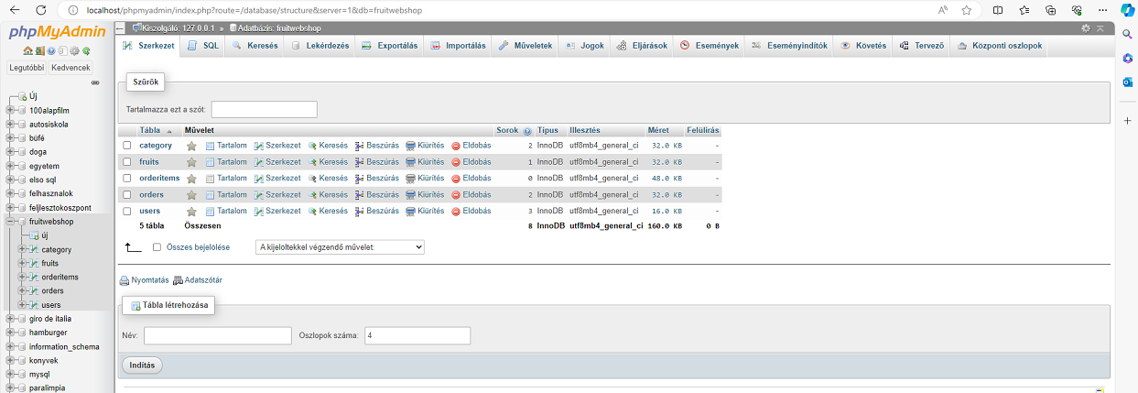

#### 1. ábra Mysql

[**asp.net**](http://asp.net) **core**

## ASP.Net Core

Az ASP.NET Core egy modern, nyílt forráskódú keretrendszer a webalkalmazások fejlesztéséhez és futtatásához. A "ASP" rövidítése a "Active Server Pages" kifejezésből ered, míg a ".NET" a Microsoft .NET keretrendszerre utal. A "Core" jelzi, hogy ez a verzió a .NET Core platformon alapul, ami egy könnyűsúlyú és platformfüggetlen változat a .NET keretrendszerből.

Az ASP.NET Core lehetővé teszi a fejlesztők számára a webalkalmazások és webszolgáltatások gyors és hatékony készítését. Az MVC (Model-View-Controller) tervezési mintát használja, amely segít az alkalmazások logikai részeinek szétválasztásában és karbantarthatóságában.  
A .NET Core platformnak köszönhetően az ASP.NET Core webalkalmazások több platformon is futtathatók, például Windows-on, Linuxon és macOS-en is. Emellett támogatja a modern fejlesztési eszközöket és technológiákat, például a Docker konténereket is.

Az ASP.NET Core webalkalmazások képesek kezelni HTTP-kéréseket és válaszokat, támogatják az autentikációt és az engedélyezést, valamint lehetőséget biztosítanak az adatbázisokhoz történő hozzáférésre is. Emellett könnyen integrálhatók más technológiákkal és szolgáltatásokkal, és rugalmasan skálázhatók a nagyobb teljesítmény és megbízhatóság érdekében.

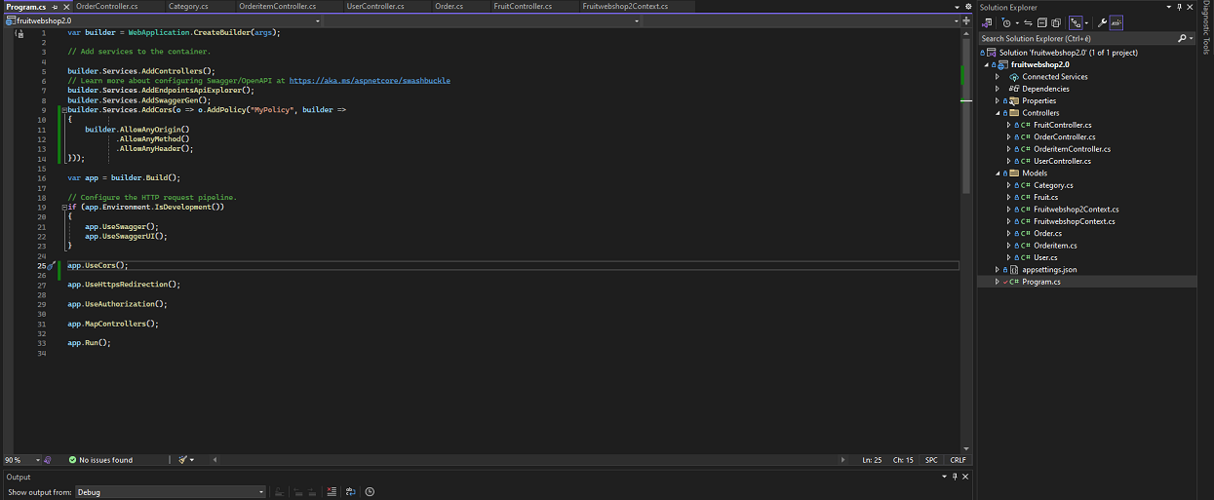

#### 2. ábra ASP.NET CORE

## React

A React egy deklaratív, hatékony és rugalmas JavaScript könyvtár felhasználói felületek építésére. Lehetővé teszi, hogy összetett felhasználói felületeket állítsunk össze kis és elszigetelt kóddarabokból, úgynevezett "komponensekből".

A React többféle komponenssel rendelkezik, összpontosít, hogy hatékony és dinamikus felhasználói felületeket hozzon létre azáltal, hogy az alkalmazás különböző részeit "komponensekre" osztja fel.

A React egy "komponens alapú" keretrendszer, amely lehetővé teszi a fejlesztőknek, hogy a felhasználói felületet különálló, újra felhasználható részekké alakítsák, amelyeket össze lehet illeszteni és újra felhasználni a kódban. Ezáltal a fejlesztők hatékonyabban tudnak dolgozni és gyorsabban tudnak fejleszteni.

A React népszerűsége részben annak köszönhető, hogy könnyen tanulható és használható, valamint támogatja az egyirányú adatáramlást és a virtuális DOM (Document Object Model) használatát, ami javítja az alkalmazás teljesítményét és reaktivitását.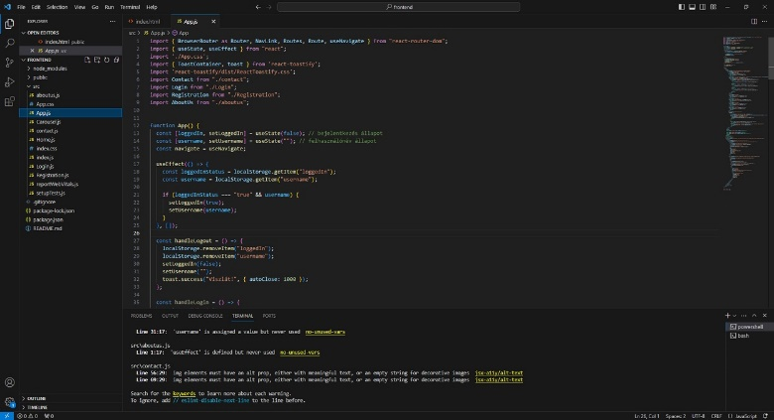

#### 3. ábra React

A React-ot gyakran használják egyszerű webes alkalmazásoktól kezdve a nagyobb és komplexebb projektekig, beleértve a mobilalkalmazásokat is a React Native segítségével.

Alkalmazások, weboldalak és egyéb digitális felületek fejlesztésére szolgál, és népszerű választás a modern webfejlesztésben.

## Entity Framework

Az Entity Framework egy adatkezelő keretrendszer a .NET platformon belül, amely lehetővé teszi az objektumok és az adatbázis közötti könnyű, egyszerű és hatékony adatmanipulációt.

Ez a keretrendszer az objektum-relációs leképzés (ORM) elvén alapszik, ami azt jelenti, hogy az adatbázisban tárolt adatokat objektumokká alakítja és lehetővé teszi ezek kezelését az alkalmazások számára. Az Entity Framework segítségével a fejlesztőknek nem kell közvetlenül SQL-t használniuk az adatbázis lekérdezéséhez és módosításához, hanem használhatnak egy absztrakciós réteget az objektumok és az adatbázis között. Ezáltal csökken az alkalmazások fejlesztési ideje és növekszik az átláthatóság és karbantarthatóság.

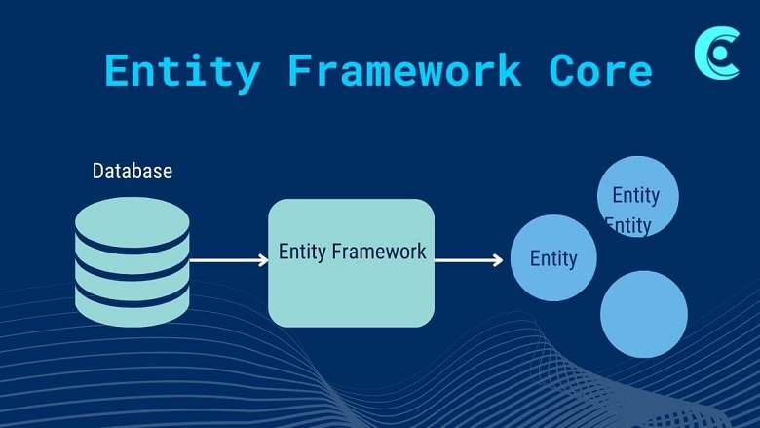Az Entity Framework támogatja a különböző adatbázis-kezelő rendszereket, például SQL Server, MySQL, PostgreSQL stb., és lehetővé teszi az adatbázis-séma automatikus generálását az alkalmazások objektummodelljéből.

#### 4. ábra Entity Framework

Az Entitás Adat Modell (EDM) fogalmazza meg a koncepcionális modellt (CSDL) az entitás kapcsolati modell segítségével, amely az entitásokkal foglalkozik legfőképp és hozzárendelésekkel, amelyekben érintettek. Az EDM séma a Séma Definíciós Nyelven van megadva (SDL), amely egy [XML](https://hu.wikipedia.org/wiki/XML) megoldás. Ehhez hozzá adódik, a leképezése (MSL) az elemeknek a koncepciós sémára (CSDL) és a tároló séma (SSDL) amelyeknek szintén muszáj elkészíteni. A leképezés meghatározása szintén XML-el történik.[[4]](https://hu.wikipedia.org/wiki/Entity_Framework#cite_note-CsdlMslSsdl-4)

Visual Studio szintén nyújt egy Entitás Tervezőt, az EDM vizuális létrehozásához és a leképezés meghatározásához. Az eszköz kimenete egy XML fájl (*.edmx) határozza meg a sémát és a leképezést. Az Edmx fájl tartalmazza az EF metaadat meghatározásokat (CSDL/MSL/SSDL tartalmak). Ez a három fájl (csdl, msl, ssdl) szintén létrehozható és szerkeszthető kézzel.

Összességében az Entity Framework nagyon hasznos eszköz a .NET fejlesztők számára, amely egyszerűsíti az adatbázis-kezelést és növeli az alkalmazások skálázhatóságát és karbantarthatóságát.

## HTML

A hypertext markup language (HTML) a weblapok létrehozásához használt alapvető nyelv.  
A HTML a felhasználó számára megjelenítendő információk leírására szolgál. A HTML azt jelzi a böngészőnek, hogyan jeleníthet meg szöveget. A hiperszöveg szó abból ered, hogy egy lapon olyan szöveg található, amely kattintáskor a felhasználót egy másik oldalra viszi.

Többféle HTML elem létezik: normál és üres (void) elemek.  
Az üres elemeknek csak kezdőcímkéjük van, amik az attribútumokat tartalmazhatják. Nem tartalmazhatnak más elemeket vagy szöveget.

A dokumentum szerkezeti elemei:

**<html>...</html>**

A html elem a dokumentum határait jelöli, ez a gyökér elem.

**<head>...</head>**

A head elem a dokumentum fejrésze, a címkék közti rész a metaadatokat tartalmazza.

**<body>...</body>**

A dokumentum törzse. A body elem tartalmazza egy weblap megjeleníthető részeit.

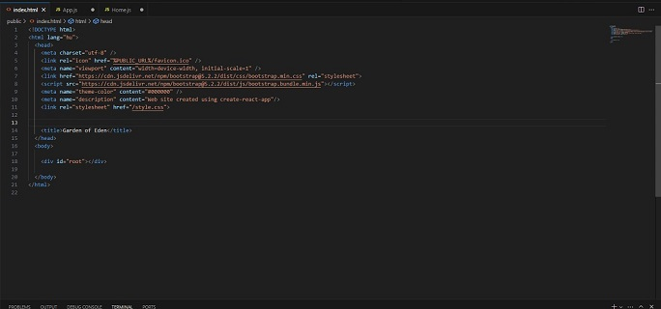A dokumentum látható tartalmát tartalmazza, például szöveget, képeket, linkeket stb. A HTML-t böngészők értelmezik és jelenítik meg, és lehetővé teszik a felhasználók számára, hogy navigáljanak és interakcióba lépjenek a weboldalakkal. A HTML egy nyílt szabvány, amelyet folyamatosan fejlesztenek és frissítenek a World Wide Web Consortium (W3C) által. Ez a folyamatos fejlődés lehetővé teszi az internetes tartalom folyamatos fejlesztését és a weboldalak folyamatos javulását.

#### 5. ábra HTML

## CSS

CSS (Cascading Style Sheets) egy stíluslap nyelv, amelyet a weboldalak megjelenítésének formázására és stílusának meghatározására használnak.

A HTML és a CSS a modern webes alkalmazások frontendjének építőkövei. A HTML elemek formájában írja le, hogy mi található egy weboldalon. Az elemek lehetnek például képek, szöveg, táblázat és sok más. A CSS-t az elemek stílusának kialakítására használják. Ezek a szabályok megadják az elemek tulajdonságait, például a háttérszínt, a betűtípust, a betűméretet, a margókat, a kereteket stb. A CSS-t általában külön fájlokban tárolják, és a HTML dokumentumokhoz hivatkoznak a <link> címkék segítségével. Ez lehetővé teszi a stílusok újra felhasználását több oldalon, valamint könnyebbé teszi a stílusok módosítását és karbantartását. A CSS különféle szelektorokat használ az elemek kiválasztására és stílusának alkalmazására. Például az osztályokat, az azonosítókat, a címkéket és a kombinált szelektorokat használhatjuk az elemek pontos meghatározására. Az egyszerűbb CSS szabályok egy vagy több tulajdonságot definiálnak egy elemhez, például:

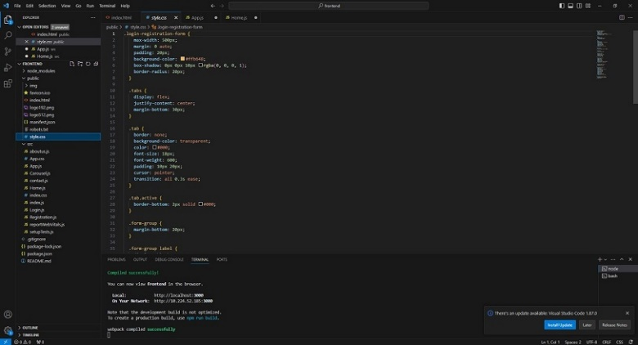

#### 6. ábra CSS

```css h1 {color: blue; font-size: 24px; }``` Ez a példa megadja, hogy az összes `<h1>` címsor kék színű legyen és 24 pixeles betűmérettel rendelkezzen.

Összességében a CSS egy hatékony eszköz a webfejlesztők számára, amely lehetővé teszi a weboldalak megjelenítésének részletes és rugalmas irányítását, elősegítve ezzel a jobb felhasználói élményt és a kreatívabb webdizájnt.

## Bootstrap

A Bootstrap egy erőteljes, funkciókban gazdag frontend eszközkészlet, egy ingyenes és nyílt forráskódú frontend keretrendszer, amelyet a reszponzív, mobilbarát weboldalak gyors és hatékony fejlesztésére használnak.

A Bootstrap HTML, CSS és JavaScript komponenseket tartalmaz, amelyek segítségével könnyen kialakíthatóak a modern és stílusos webes felületek. A Bootstrap előre meghatározott stílusokat és elrendezéseket kínál, amelyek lehetővé teszik a fejlesztők számára, hogy gyorsan és egyszerűen létrehozzanak esztétikus és funkcionális weboldalakat. A hozzátartozó stílusok és elrendezési formák listáját a <https://getbootstrap.com/> weboldalon megtalálhatjuk.



#### 7. ábra Bootstrap

Ezek a stílusok és elrendezések reszponzívak, vagyis alkalmazkodnak a különböző eszközök és képernyőméretekhez, konténerekben/keretben tárolt adatokat tudunk formázni, méretet adni nekik, így biztosítva a konzisztens felhasználói élményt minden platformon. A Bootstrap tartalmaz egy sor előre meghatározott komponenst és alapstílust, például gombokat, űrlapokat, navigációs sávokat, kártyákat stb., amelyeket könnyen hozzá lehet adni a weboldalakhoz és testre lehet szabni az igényeknek megfelelően. A Bootstrap továbbá tartalmaz egy rovátkát is, amely lehetővé teszi a felhasználók számára, hogy a Bootstrap weboldalaihoz különböző továbbfejlesztéseket és bővítményeket töltsenek le és használjanak, például tematikus sablonokat, kiegészítő komponenseket stb.

A Boostrapet frontendben index.html illetve index.js fájlokba is importálhatjuk.

Összességében a Bootstrap egy rendkívül népszerű eszköz a webfejlesztők számára, amely lehetővé teszi a gyors és egyszerű frontend fejlesztést, minimalizálva ezzel az időt és az erőforrásokat, amelyeket a weboldalak megjelenésének és funkcióinak elkészítése igényel.

## JWT

JSON Web Token (JWT) egy nyílt szabványú, kompakt és önálló módon továbbított információegység, amely két felek közötti biztonságos adatcserét tesz lehetővé. A JWT-t általában az internetes alapú hitelesítés és az adatcserék során használják, és széles körben elfogadott az alkalmazások, például az egyoldalú alkalmazások és az API-k közötti autentikációban és autorizációban.

Felépítés: Egy JWThárom részből áll, amelyek egymást (pont) karakterrel választják el.

Fejléc (Header): A JWT fejléce tartalmazza a token típusát (pl.: JWT) és az alkalmazott algoritmust (pl.: HMAC SHA256 vagy RSA) a digitális aláírás vagy titkosítás létrehozásához.

Törzs (Payload): A JWT törzsében az adatokat tartalmazza, amelyeket továbbítani szeretnénk. Ezek a törzsben tárolt adatok lehetnek például felhasználói azonosítók, jogosultságok vagy más felhasználói információk.

Aláírás (Signature): Az aláírás azért felelős, hogy az adatok integritását ellenőrizze, és megerősítse, hogy a token valóban az eredetileg küldött és a nem megváltozott adatokat tartalmazza.

Hogyan működik: Kibocsátás: Amikor egy felhasználó sikeresen bejelentkezik vagy hitelesítésre kerül egy szolgáltatásban, a szerver létrehoz egy JWT-t a felhasználói adatokkal és más szükséges információkkal (pl.: lejárati idő, jogosultságok stb.).

Továbbítás: A szerver visszaküldi a JWT-t a kliensnek, aki ezt a későbbi kérések során továbbítja.

Ellenőrzés: A kliens minden további kérésben elküldi a JWT-t a szervernek. A szerver ellenőrzi a token érvényességét és a digitális aláírást, majd, ha minden rendben van, végrehajtja a kérést.

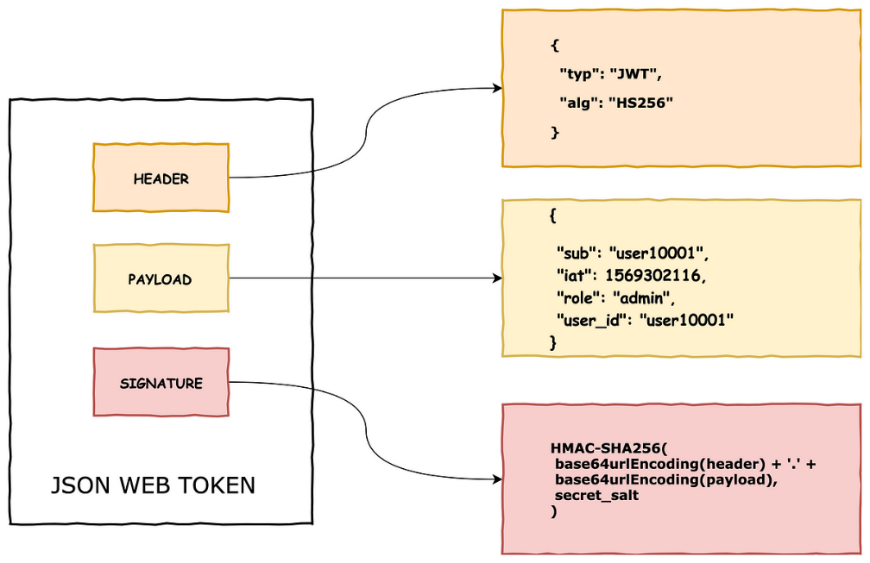Előnyök: Könnyen kezelhető és átvihető. Biztonságos adatcserét tesz lehetővé a digitális aláírásnak köszönhetően. Skálázható és alkalmazkodó, mivel nincs szükség állapotfenntartásra a szerver oldalán.

#### 8. ábra JWT

Hátrányok: Ha a JWT-t nem megfelelően kezelik vagy nem megfelelően konfigurálják, súlyos biztonsági problémák merülhetnek fel, például adatlopás vagy hamisítás.

Összefoglalás: A JSON Web Token egy hatékony és biztonságos módszer a felhasználói hitelesítésre és az adatcserére az internetes alkalmazások között. Fontos azonban körültekintően kezelni és konfigurálni annak érdekében, hogy elkerüljük a biztonsági problémákat és fenntartsuk a rendszer integritását.

# Szerkezet

A szakdolgozat szerkezete 3 részből áll:

* adatbázis,
* Asp.net core (backend),
* React (frontend).

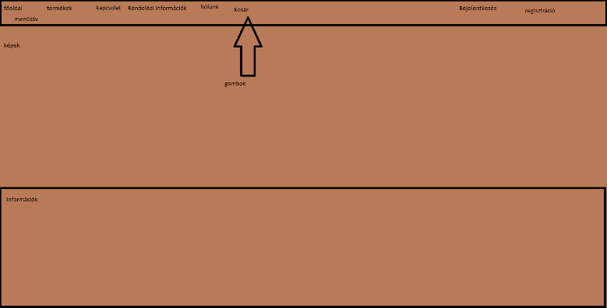A weboldal megbeszéléseink során az alábbi vázban terveztük meg:

#### 9. ábra Főoldal váza

Ezekből a kezdetleges mintákból, elképzelésekből alkottuk meg a webáruházunkat. Asp.net Core Web Api, illetve ReactJs segítségével. Az adatbázisunkat Mysqlben hoztuk létre és Xampp-on keresztül futtattuk. A kapcsolatot a fent említett Entityframework közreműködésével sikerült összekapcsoltunk.

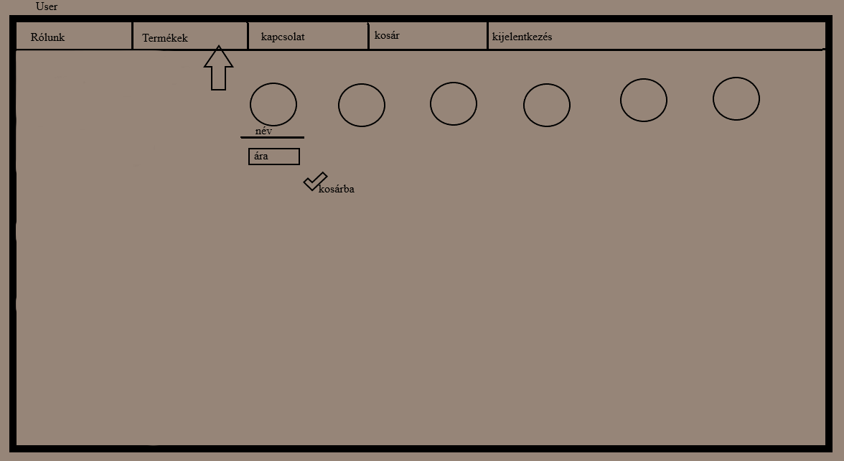

#### . ábra Termékek váza

# Felhasználói dokumentáció

A szerver elindítása után elindul egy hosszas fordítás, ami során több ellenőrzés is elvégzésre kerül, hogy minden megfelelően fut-e. Ennek végeztével megnyílik egy weblap localhost:3000 címen melynek az Édenkert nevet adtuk.

## Főoldal:

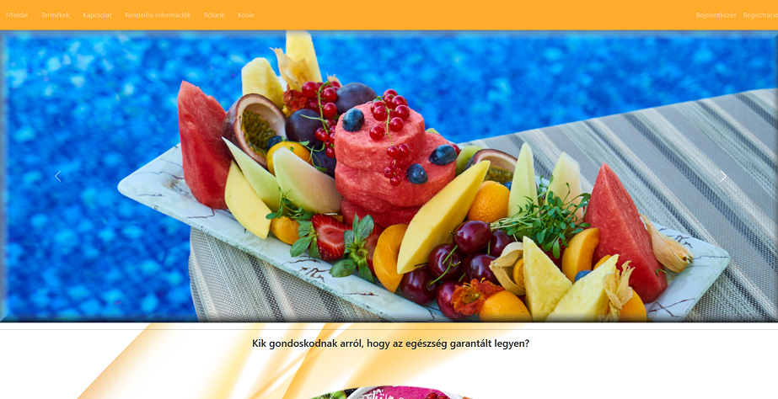

#### 11. ábra Főoldal

A főoldalunkon megtalálható a menüsáv, és pár darab kép, melyek slide-ban váltja egymást.  
A menüsávban megtalálhatóak az alábbiak:

* Főoldal
* Termékek
* Kapcsolat
* Rendelési Információk
* Rólunk
* Kosár
* Bejelentkezés
* Regisztráció
* kijelentkezés



#### 12. ábra menü

## Termékek:

A “Termékek” menüpontra kattintva a szerver betölti az összes elérhető gyümölcsöt az adatbázisból. Ezek “kártyaszerűen” kerülnek megjelenítésre, tartalmazva a gyümölcs nevét, képét és az árát. Illetve egy gombot, amire kattintva a kosárba tehetjük az adott terméket.

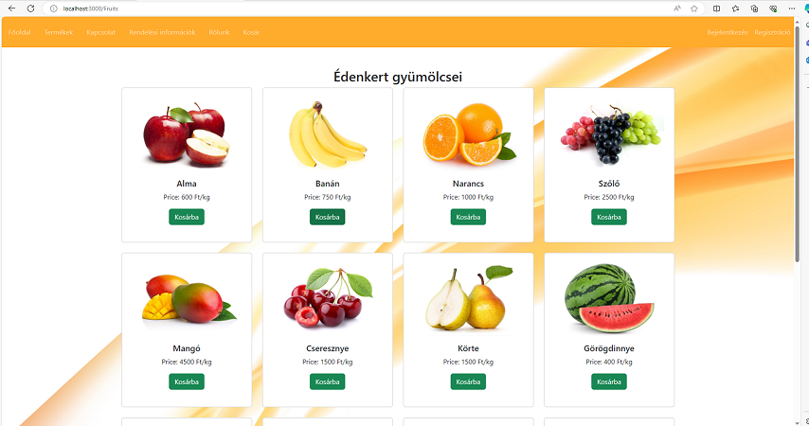

#### 13. ábra Termékek

## Kapcsolat:

Itt általános információk székhely, telefonszám, e-mail cím és linkesített közöségi média profiljaink érhetőek el, illetve kapcsolat felvétel miatt egy forms melyet, ha a vásárló kitölti, akkor feltudjuk keresni.

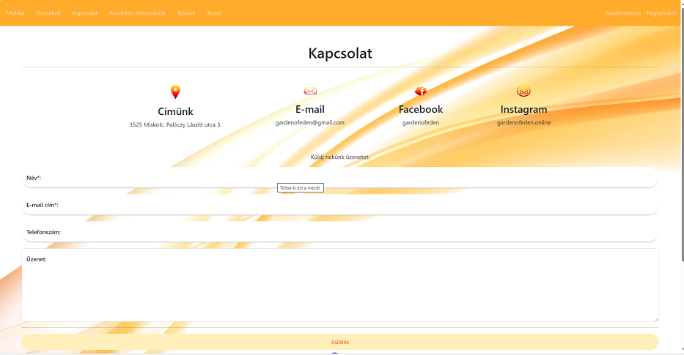

#### . ábra Kapcsolat

## Rendelési Információk:

Ezen az oldalon a megrendelés folyamatát láthatjuk és a fizetési lehetőségeket:

* csak bejelentkezés után látható
* Kosárba tevés
* Fizetés: itt meg is jegyezzük a fontos információkat pld: csak utánvételes fizetésre van lehetőség
* Szállítás: 3 fajta szállítási forma is feltüntetésre került.

A rendeléshez nincs szükség regisztrációra, azonban az oldal alján elérhető egy navigációs gomb, mellyel a felhasználó átirányításra kerül a regisztrációs felületre.

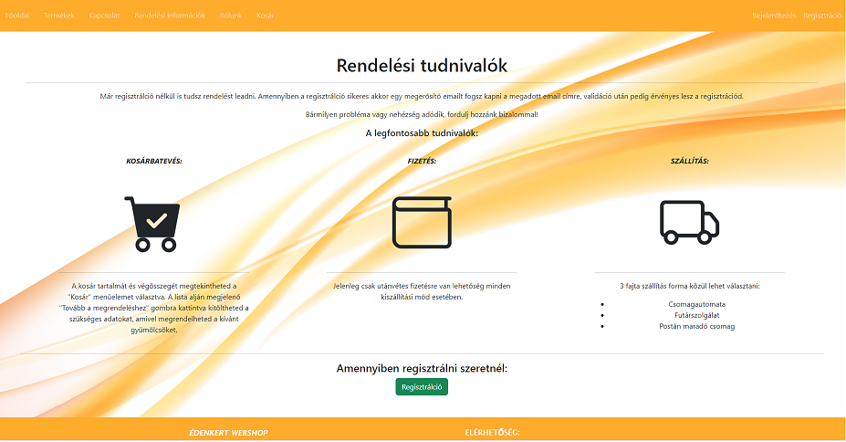

#### . ábra Rendelési információk

## Rólunk:

Ezen az oldalon rólunk, mint készítőkről van információ hasonlóan a termékekhez, kártyaszerű felolasztásban.

#### 16. ábra Rólunk

## Kosár:

A kosár oldalon összefoglaljuk a kosárba tett gyümölcsöket, ugyan olyan nézetben, amiben a termékek is szerepelnek és olyan sorrendben, mint ahogyan a vásárló kiválasztotta a termékeket. Az oldalon elérhető az adott termék eltávolítása is, illetve a teljes végösszeg, melyet forintban adtunk meg.A „Tovább a megrendelésre” gomb megnyomásával átirányításra kerülünk a megrendelés véglegesítéséhez tartozó oldalra, melyen felsoroljuk a kért termékeket (melyeknek visszavonása ezen oldalon is elérhető), illetve a vásárláshoz szükséges adatokat is egy forms kitöltésével kapjuk meg a felhasználótól az alábbiak alapján:

* Csak bejelentkezés után látható
* Teljes név
* e-mail cím
* telefonszám
* irányítószám
* lakhely
* szállítási választható lehetőség
* egyedi kérés/megjegyzés

#### 17. ábra Kosár

## Megrendelés oldala:

A megrendelés oldalhoz külön a menü sávon nem hoztunk létre gombot, erre az oldalra csak a kosároldalon lévő „Tovább a megrendelésre” gombot megnyomva lesz elérhető. Csak bejelentkezés után látható.

#### 18. ábra Megrendelés

Az oldalon egy formson keresztül kérjük be a vásárlótól az adatait:

* teljesnév
* telefonszám
* email cím
* A képen szöveg, képernyőkép, tervezés látható

  Automatikusan generált leírásszállítási adatok, irányítószám település név utca házszám.

#### 19. ábra Megrendelés

* A vásárlónak hagytunk egy megjegyzés fület is, ahol bármit, ami rendeléshez tartozik, megoszthat velünk.

Láthatóak még az oldalon a megrendelt gyümölcsök, melyek törölhetőek még a megrendelés véglegesítése előtt. Ha a vásárló nem tölti ki az adatait az űrlapon, nem tudja véglegesíteni a rendelését, a véglegesítésre az oldal alján látható „Megrendelés véglegesítése” gombot hoztuk létre.



#### 20. ábra Rendelés véglegesítése

## Bejelentkezés:

A bejelentkezés oldalon a regisztrációban megadott adatokkal tud a felhasználó bejelentkezni:

* Felhasználónév
* jelszó

Bejelentkezés gomb segítségével sikeres bejelentkezés követően értesítést kap a vásárló a sikeres és sikertelen bejelentkezésről.

#### 21. ábra Bejelentkezés

## Regisztráció:

Ezen oldalon elkértük a vásárlótól az alábbi adatokat:

* teljesnév
* e-mail cím
* felhasználó név
* jelszó

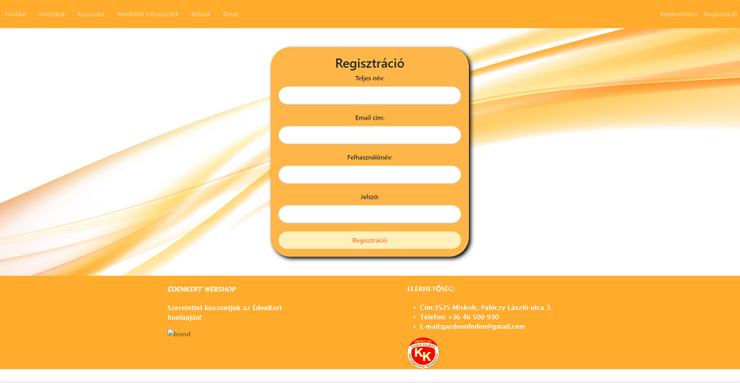Sikeres regisztrációt követően értesítést kap a felhasználó a sikerességről.

#### 22. ábra Regisztráció

## Kijelentkezés:

A kijelentkezést az utolsó napokban karöltve a kosár tartalmával db-szám megjelenítésével, illetve a felhasználó nevét üdv,XY (mint felhasználó név) sikerült fejlesztenünk.

Kijelentkezés nélkül is láthatóak a rendelési információk a főoldalon megtalálható az itt link alatt.



#### 23. ábra kijelentkezés

### Az adatbázis tervezőnézetben alábbi kapcsolatban lett végleges kialakítva:

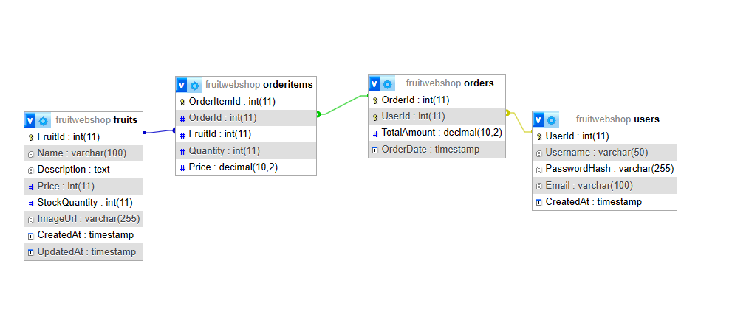FruitId-FruitId

OrderId-OrderId

UserId-UserId

Látható, hogy angolszavakat használtunk az áttekinthetőség miatt megpróbáltunk kevés táblát létrehozni.

# Mukafolyamatok

## Github:

A fejlesztéseink során Githubot használtunk, hogy minél hatékonyabbak legyenek a munkafolyamataink.

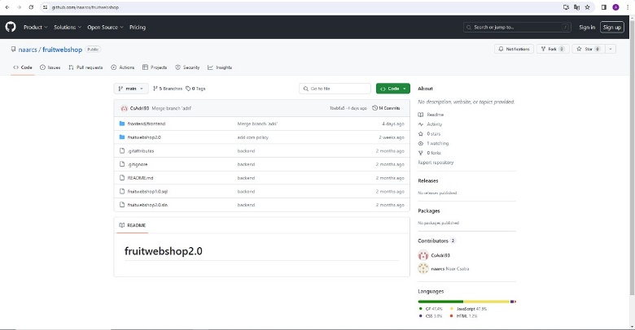

#### 24. ábra Github

## Trello:

A munkafelosztást és a fejlesztés ütemezését a Trelloval oldottuk meg, hogy ne akadjanak el a folyamatok, illetve azok nyomonkövetése is sikeresen megtörténjen.

**A folyamat elején:**

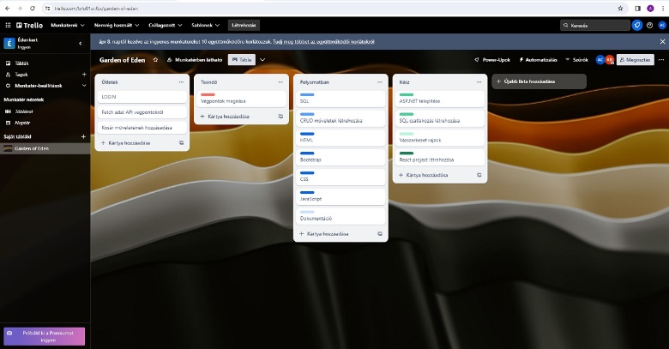

#### 25. ábra Trello a kezdetekben

**A folyamat végén:**

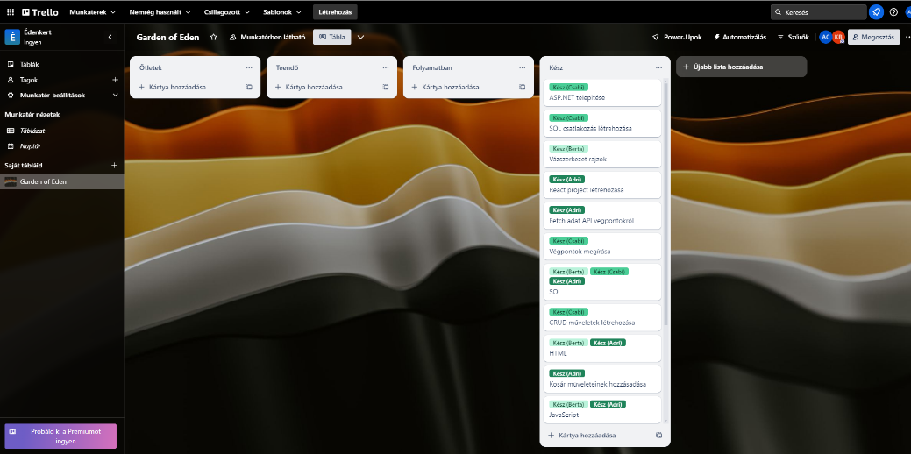

#### 26. ábra Trello a fejlesztések végén

## Lighthouse:

A tesztelést a lighthouse nevű chrome bővítménnyel oldottuk meg melynek sikereségéről az alábbi képet csatoljuk:

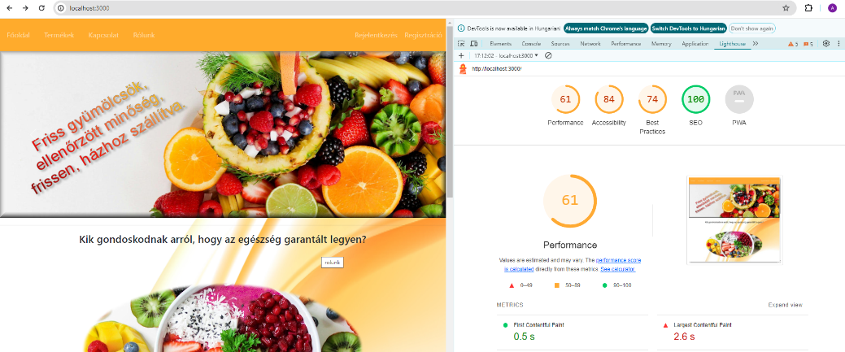

#### 27. ábra tesztelés

## Amit még szerettünk volna:

Felmerült ötletek, melyek fejlesztésére idő hiánya miatt nem volt lehetőségünk:

* gyülmölcsök kategóriára bontása,
* vásárláskor ezen, kategóriák külön megjelenítése,
* vásárláskor termékek „darabszámának” beállíthatósága,
* admin létrehozása és a hozzátartozó oldalak.
* Sikeres regisztrációról e-mail értesítést kapjon a user.

## Irodalomjegyzék:

1.Téma: React, webcím: <https://legacy.reactjs.org/tutorial/tutorial.html#what-is-react>

2. Téma: React, webcím: <https://learn.microsoft.com/en-us/training/paths/react/>

3.Téma: Entity Framework, webcím: <https://okt.inf.szte.hu/alkfejl2/gyakorlat/08/01/>

4. Téma Entity Framework, webcím: <https://learn.microsoft.com/en-us/ef/>

5.Téma HTML webcím: <https://learn.microsoft.com/hu-hu/training/modules/build-first-html-webpage/3-explore-core-html>

6.Téma HTML webcím: http://nyelvek.inf.elte.hu/leirasok/Html/index.php?chapter=2

7.Téma CSS webcím: <https://www.codecademy.com/articles/language/html-css>

8. Téma Boostrap webcím: <https://getbootstrap.com/docs/5.3/getting-started/introduction/>

9. Téma JWT webcím: <https://www.ibm.com/docs/en/cics-ts/6.1?topic=cics-json-web-token-jwt>